Introduction
Cours ENI « CI/CD avec GitHub Actions »
Module 1

Table des matières
Rappel du CI/CD 3
Le cycle de la CI/CD 3
Solution de l’IC 4
Construire des builds 5
Inroduction a GitHub Actions 6
Environnement de GitHUb Action 6
Fonctionnalité GitHub 6
Qu’est-ce que GitHub Action ? 7
Concept et vocabulaire 8
Configuration de base 9
Définir un Workflow 9

Rappel du CI/CD
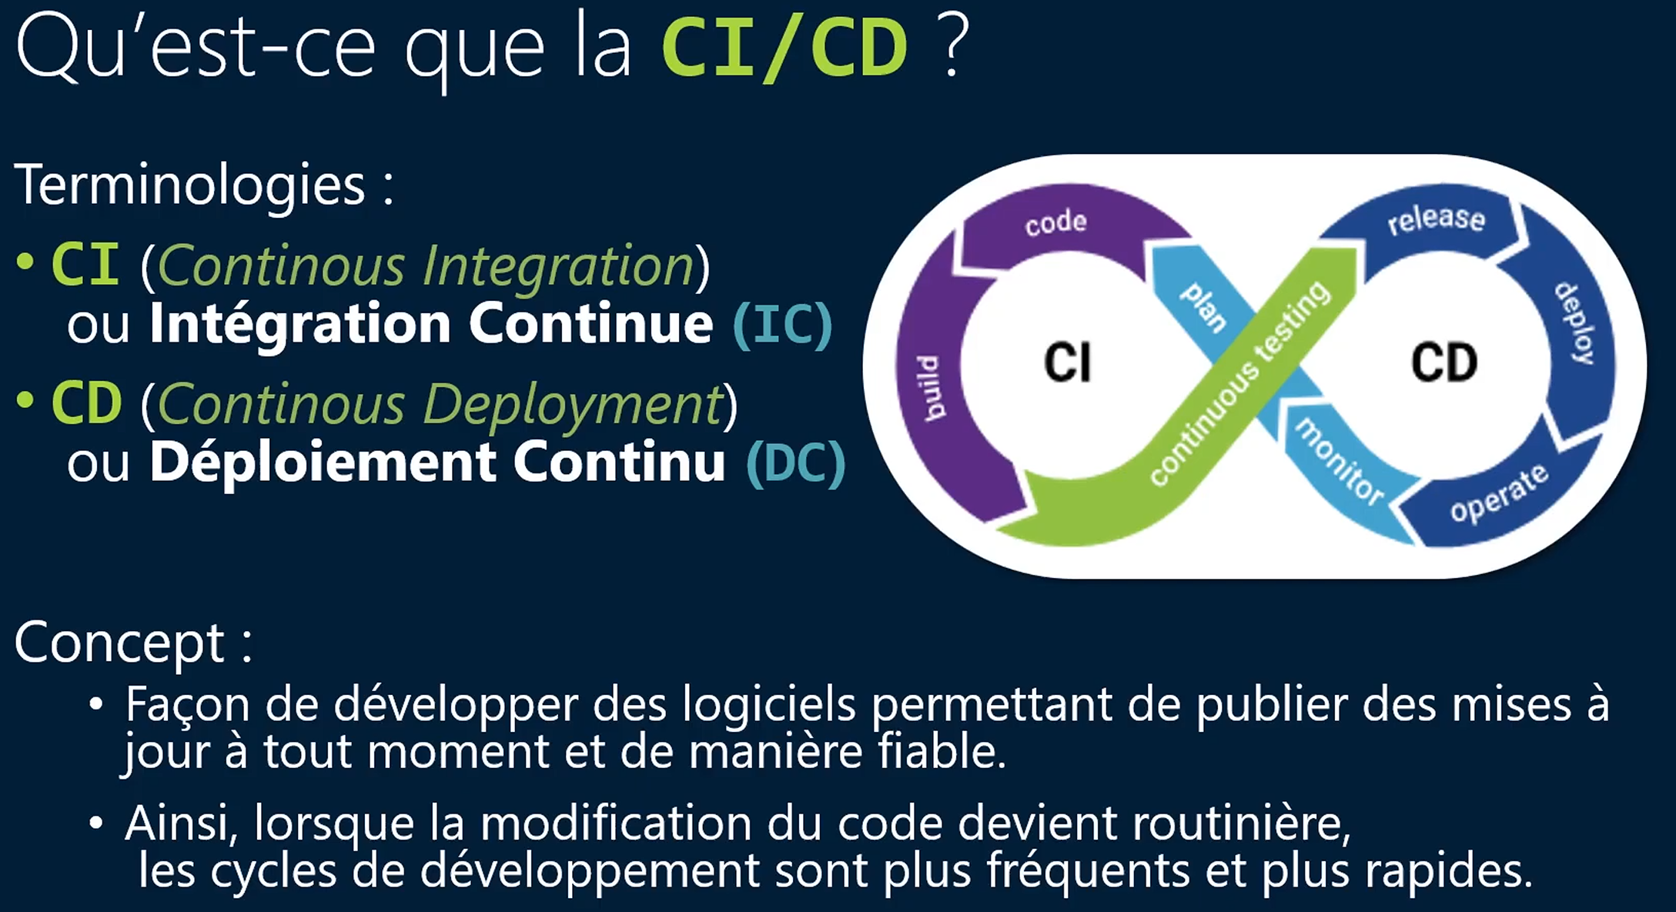

Le cycle de la CI/CD
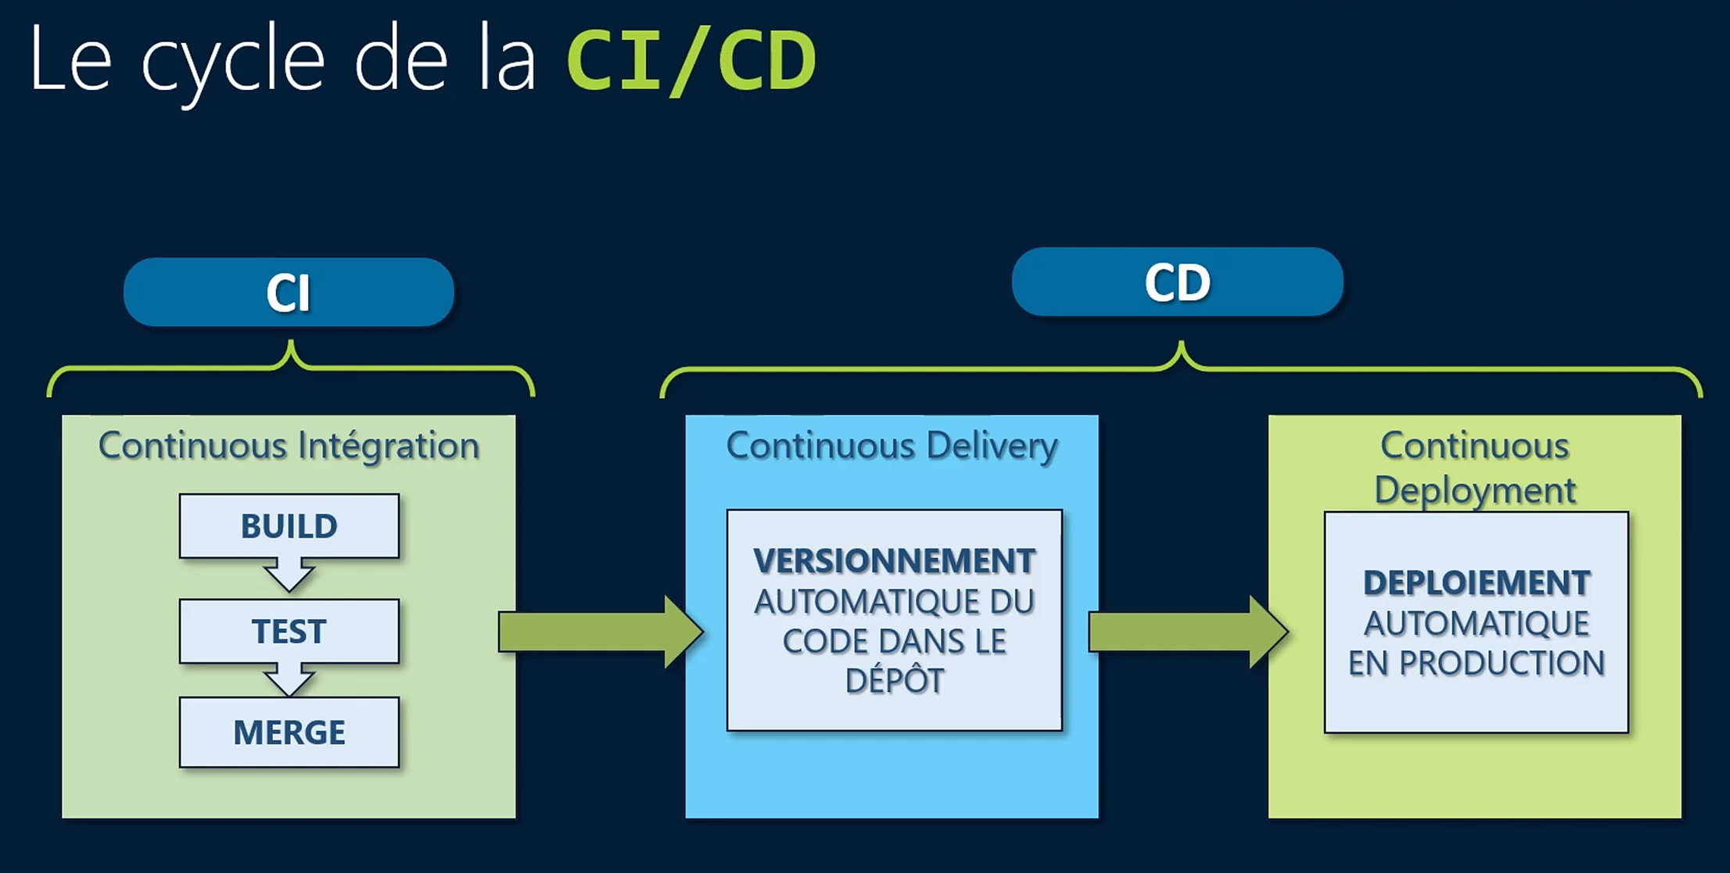

Solution de l’IC
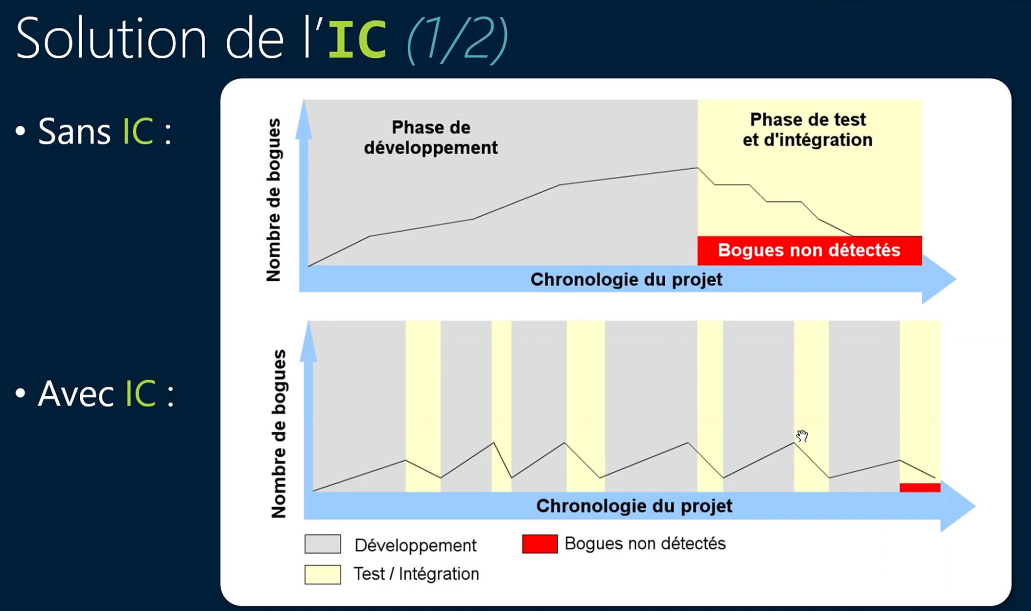

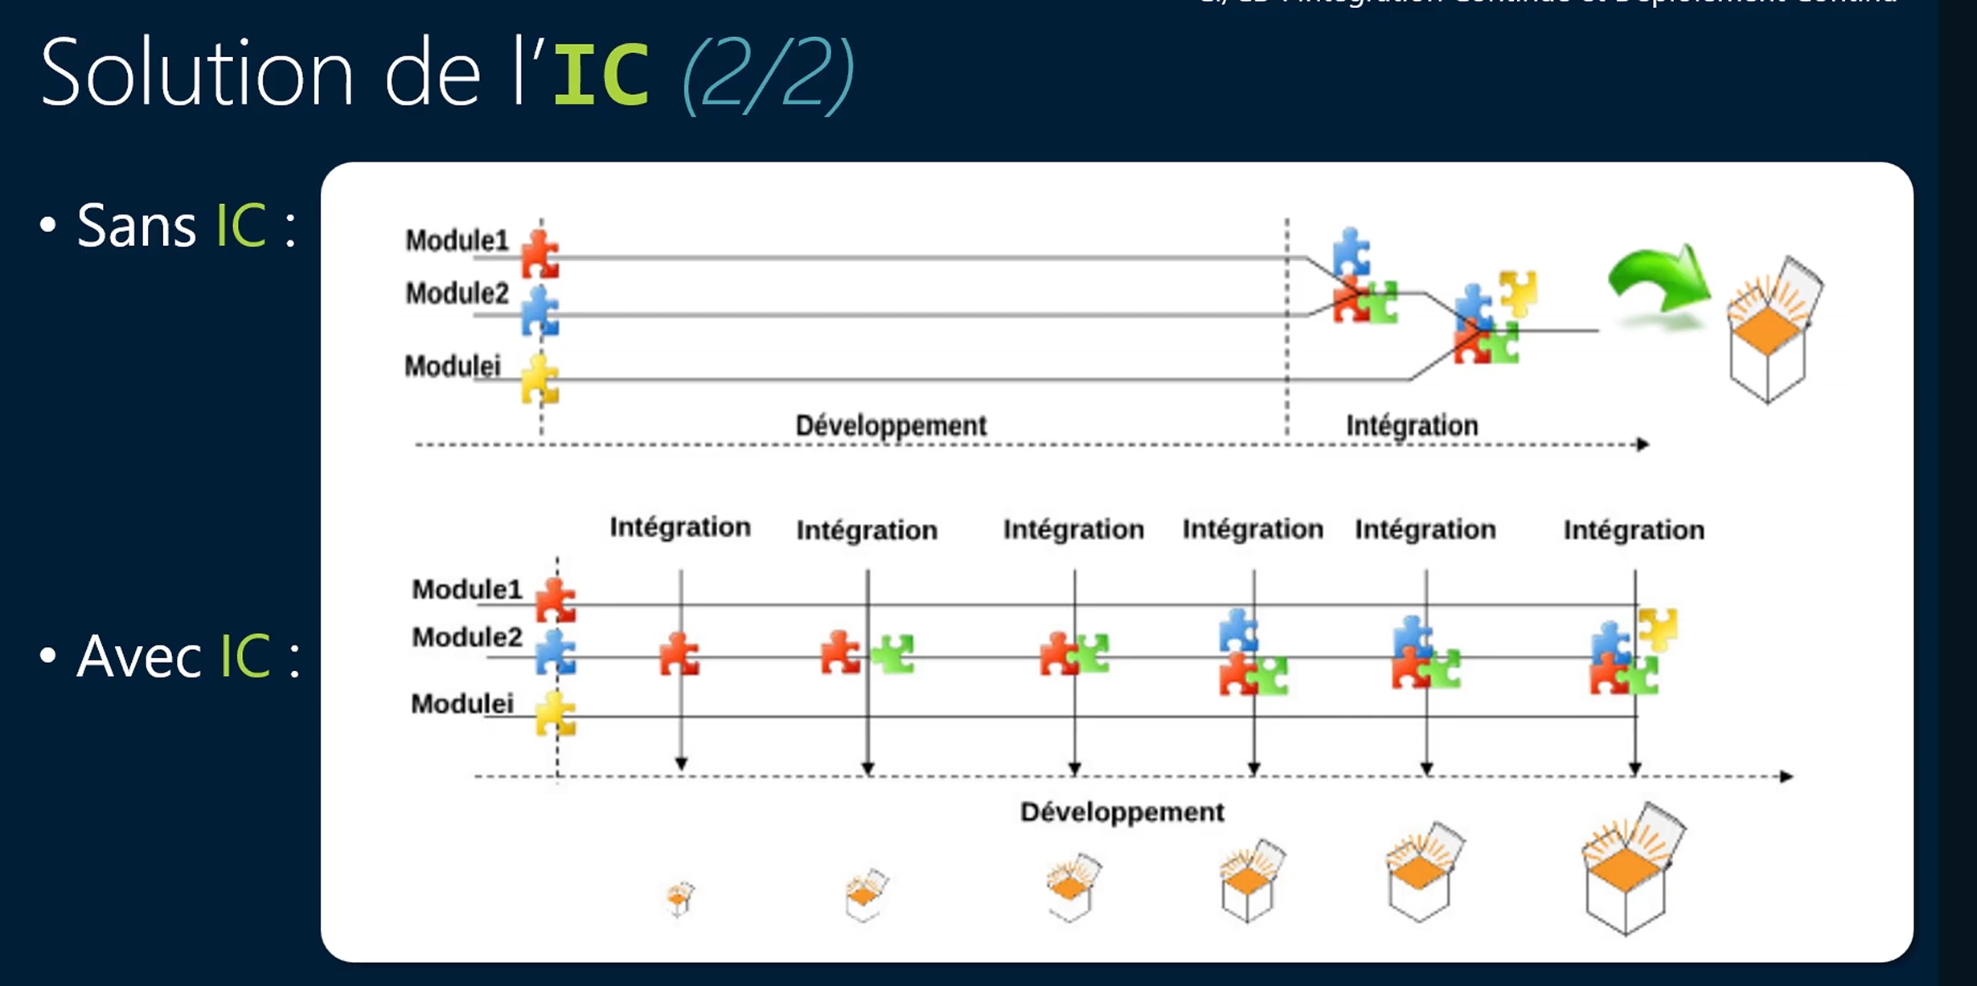

Construire des builds
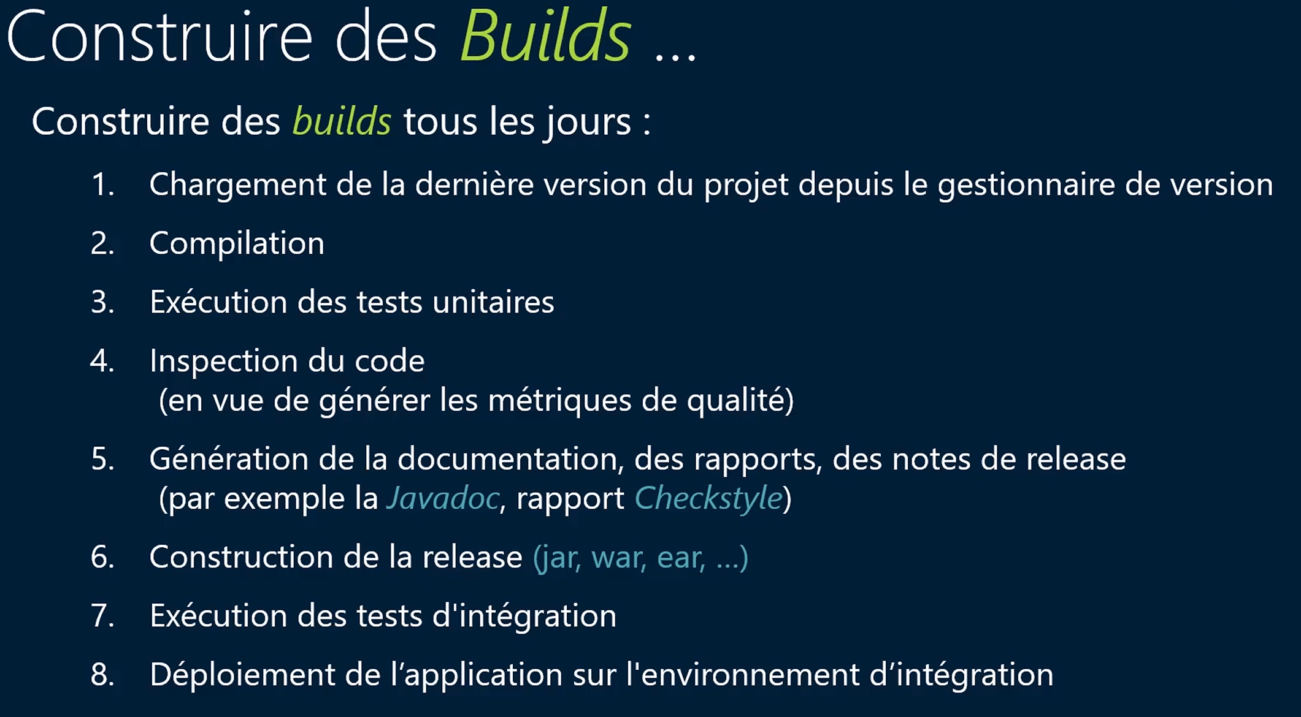

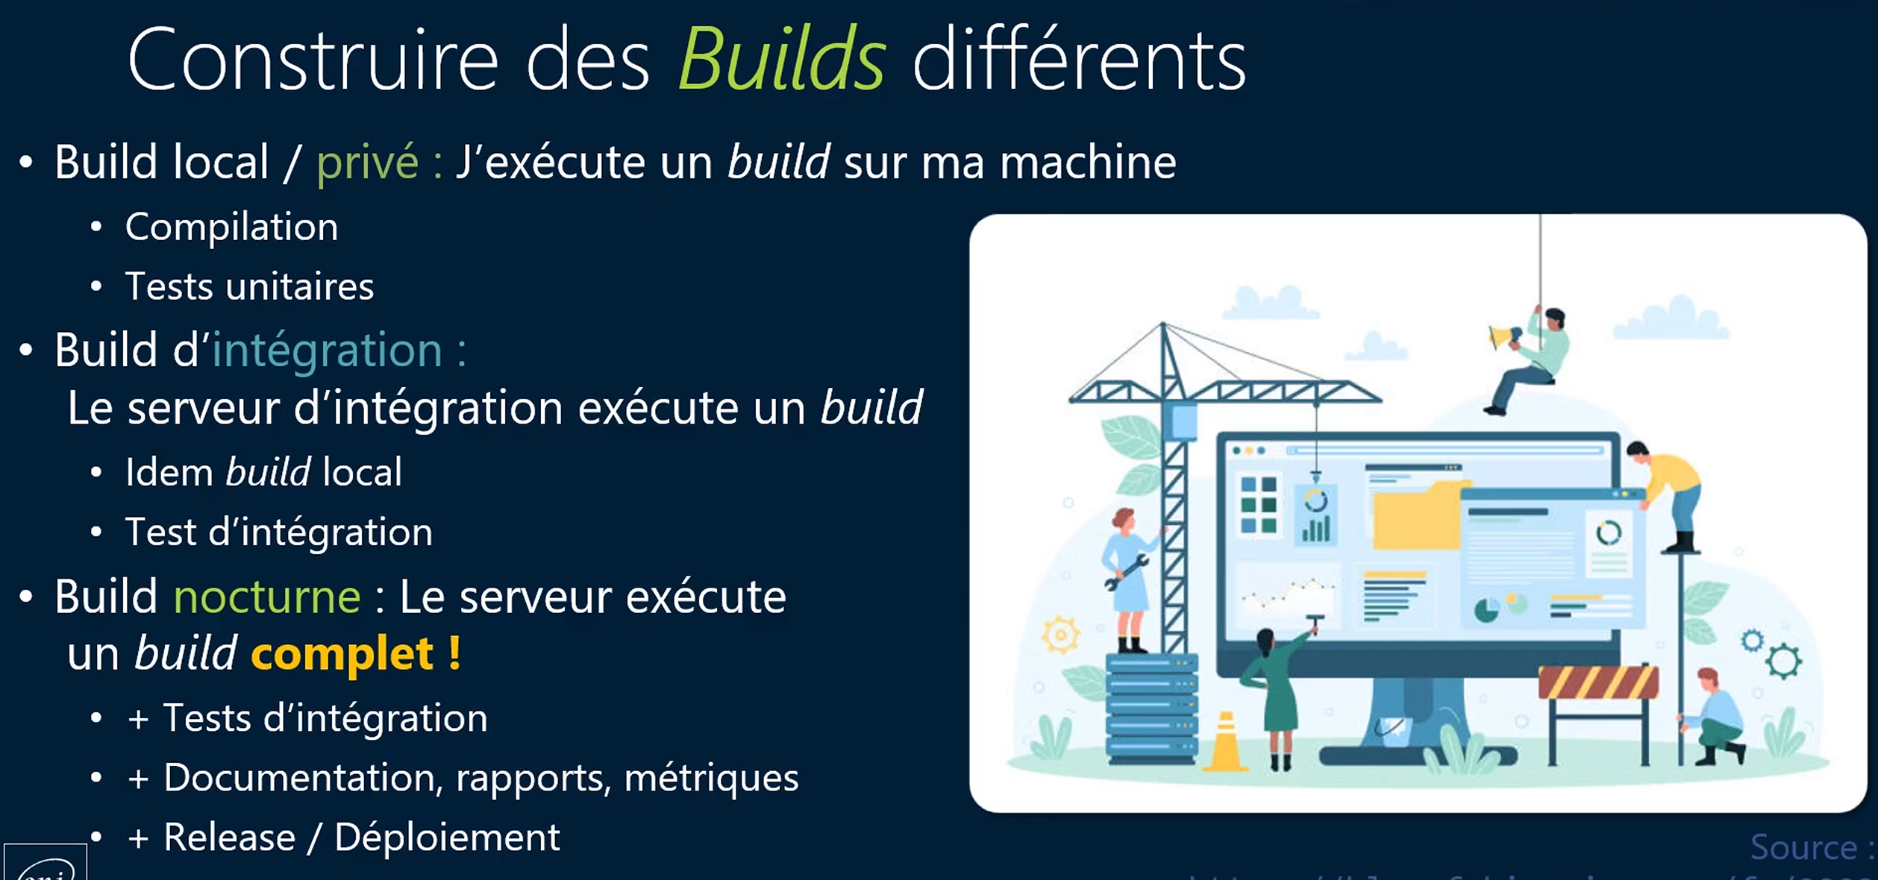

Inroduction a GitHub Actions

Environnement de GitHUb Action
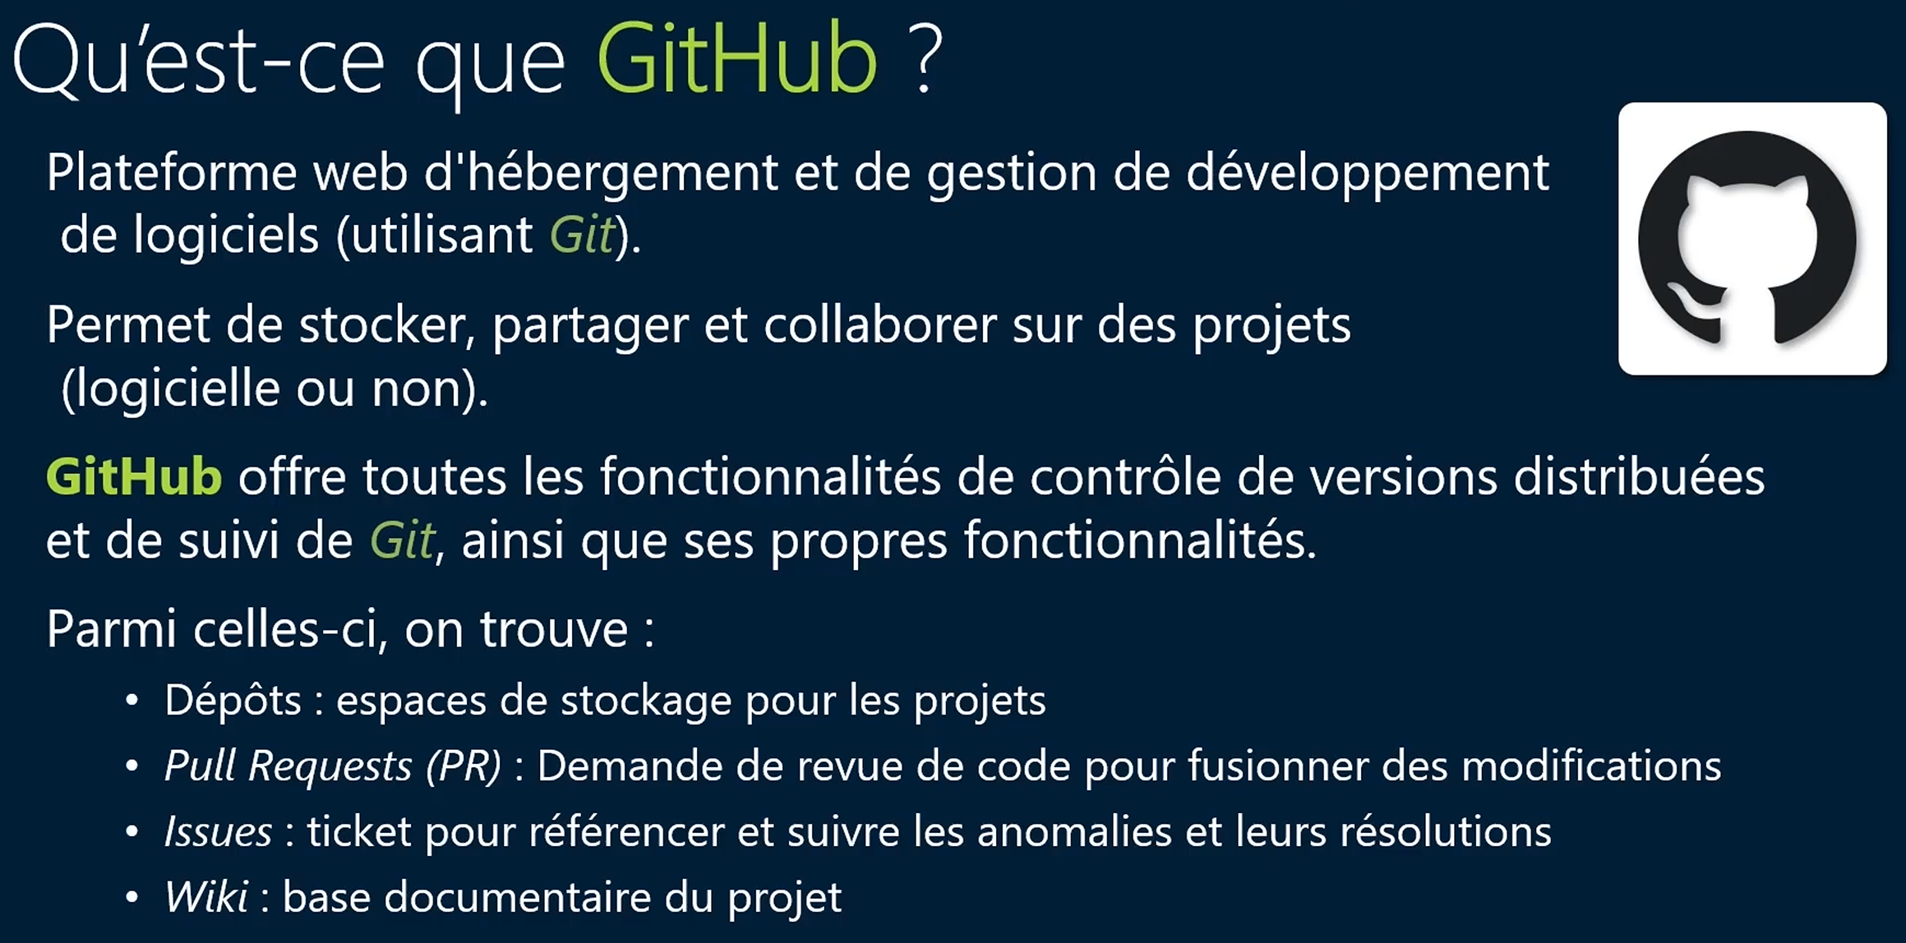

Fonctionnalité GitHub
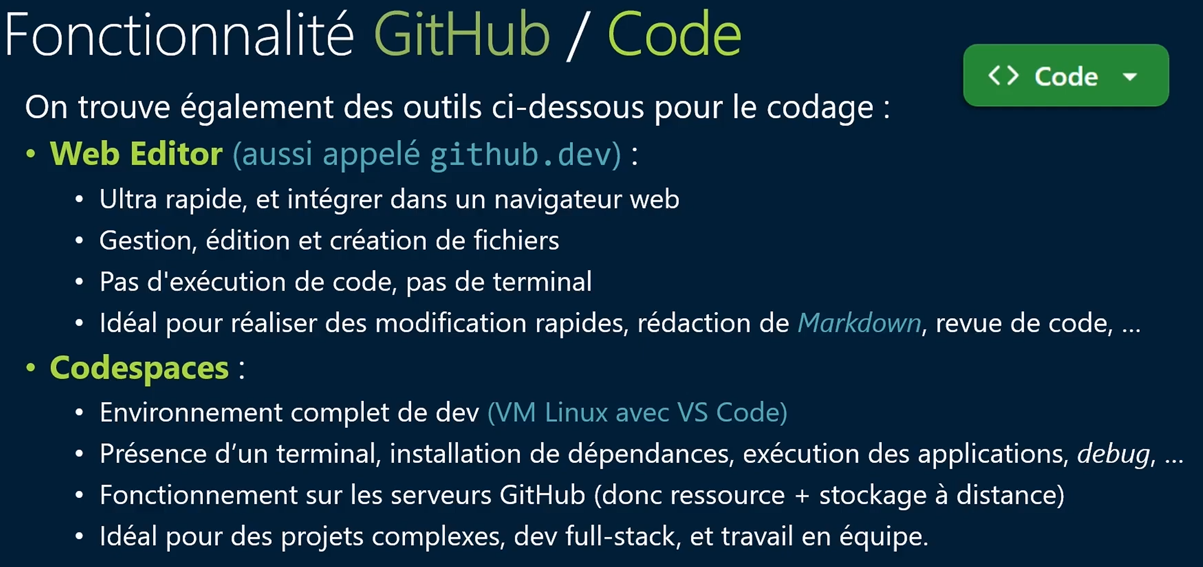

Qu’est-ce que GitHub Action ?
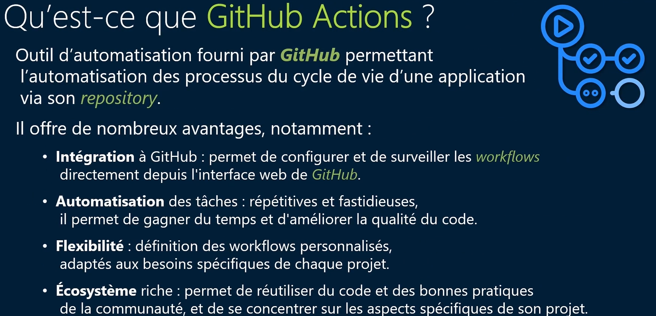

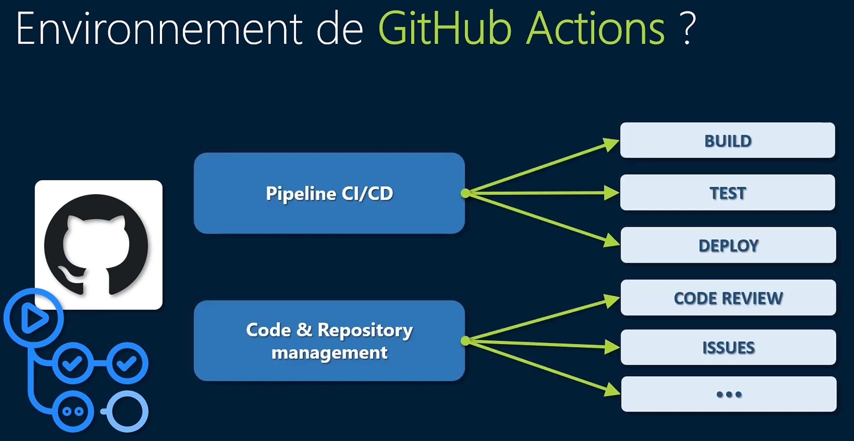

Concept et vocabulaire
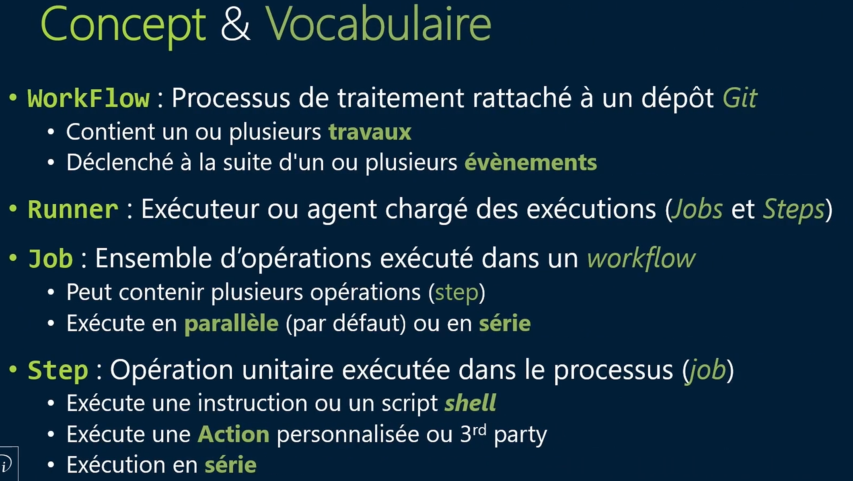

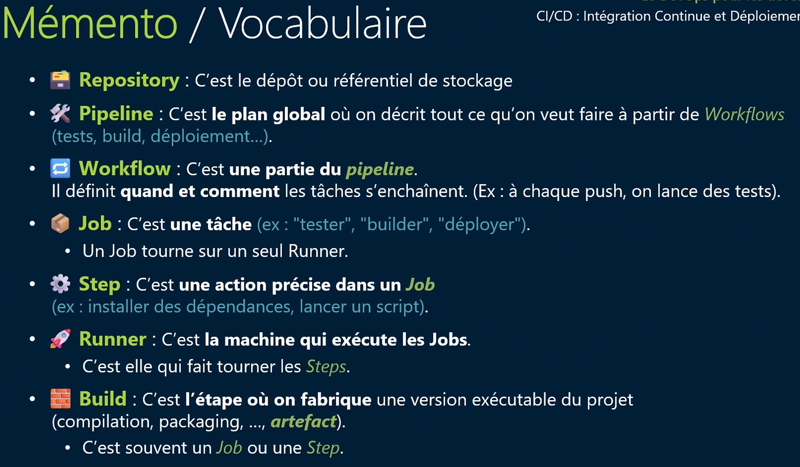

Configuration de base
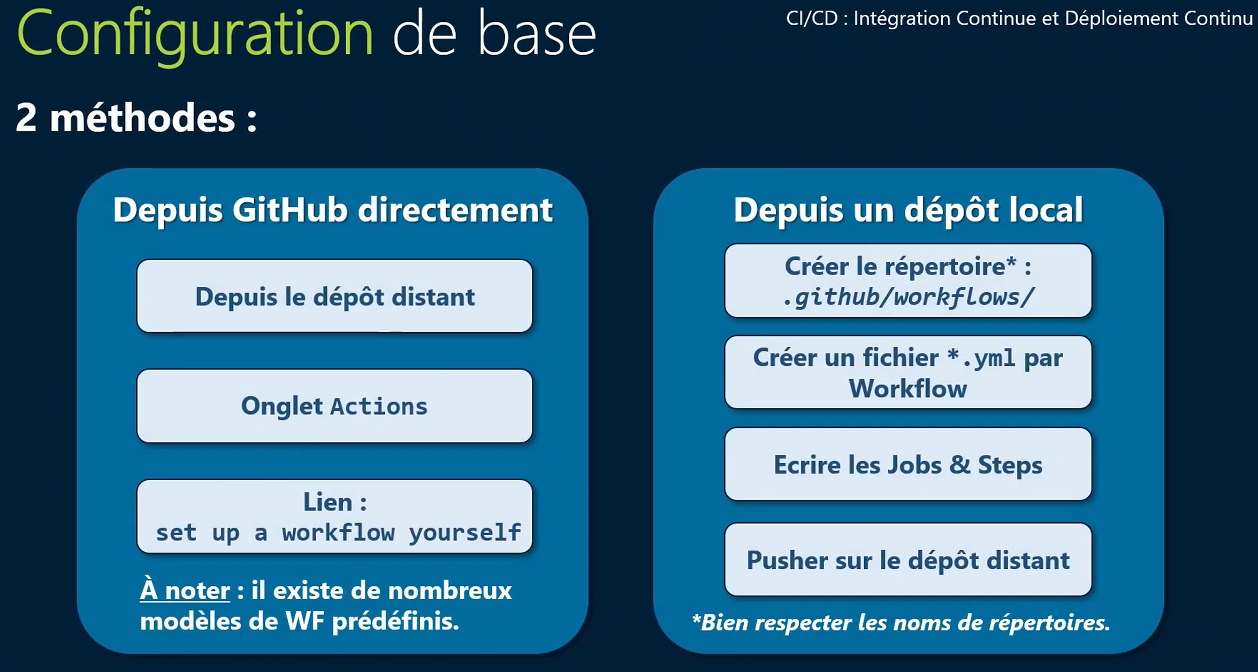

Définir un Workflow
